หน่วยการเรียนรู้ที่ ๔ พลเมืองดีมีวินัย
แผนการจัดการเรียนรู้ที่ ๖ เรื่อง ร่วมตัดสินใจ ร่วมรับผิดชอบ

ส ๑๖๒______หน้าที่พลเมือง ๖ กลุ่มสาระการเรียนรู้สังคมศึกษา ศาสนา และวัฒนธรรม

ชั้นประถมศึกษาปีที่ ๖ เวลา ๑ ชั่วโมง


ผลการเรียนรู้

 เห็นคุณค่าและปฏิบัติตนตามบทบาทหน้าที่ มีส่วนร่วมและรับผิดชอบในการตัดสินใจในกิจกรรม
ของห้องเรียนและโรงเรียน (ข้อ ๗)
 ปฏิบัติตนเป็นผู้มีวินัยในตนเอง (ข้อ ๑๐)



สาระสำคัญ/ความคิดรวบยอด/หลักการ

ในสังคมประชาธิปไตย นอกจากสมาชิกในสังคมนั้นจะต้องปฏิบัติตนตามบทบาทหน้าที่แล้ว
ยังจะต้องมีส่วนร่วมในกิจกรรมของสังคมนั้น ๆ ด้วย เพราะการมีส่วนร่วมเป็นหลักการพื้นฐานสำคัญของความเป็นประชาธิปไตย


สาระการเรียนรู้

๑. กิจกรรมต่าง ๆ ของห้องเรียนและโรงเรียน
๒. การมีวินัยในตนเองด้านความซื่อสัตย์สุจริต ขยันหมั่นเพียร อดทน ใฝ่หาความรู้
ตั้งใจปฏิบัติหน้าที่ และยอมรับผลที่เกิดจากการกระทำของตนเอง


สมรรถนะสำคัญของผู้เรียน
ฐาน

 ความสามารถในการคิด
- การคิดวิเคราะห์
- การคิดสังเคราะห์
- การคิดประเมินค่า
- การคิดอย่างมีวิจารณญาณ
- การคิดสร้างสรรค์
 ความสามารถในการแก้ปัญหา
 ความสามารถในการใช้ทักษะชีวิต


คุณลักษณะอันพึงประสงค์และค่านิยม
ฐาน

คุณลักษณะอันพึงประสงค์ | ค่านิยมหลักของคนไทย
- รักชาติ ศาสน์ กษัตริย์    - ซื่อสัตย์สุจริต  - มีวินัย    - ใฝ่เรียนรู้  - อยู่อย่างพอเพียง  - มุ่งมั่นในการทำงาน  - รักความเป็นไทย  - มีจิตสาธารณะ   | - มีความรักชาติ ศาสนา พระมหากษัตริย์  - ซื่อสัตย์ เสียสละ อดทน    - กตัญญูต่อพ่อแม่ ผู้ปกครอง ครูบาอาจารย์  - ใฝ่หาความรู้ หมั่นศึกษาเล่าเรียน ทั้งทางตรง  และทางอ้อม  - รักษาวัฒนธรรมประเพณีไทยอันงดงาม  - มีศีลธรรม รักษาความสัตย์ หวังดีต่อผู้อื่น  เผื่อแผ่และแบ่งปัน  - เข้าใจ เรียนรู้การเป็นประชาธิปไตย อันมี    พระมหากษัตริย์ทรงเป็นประมุข ที่ถูกต้อง  - มีระเบียบวินัย เคารพกฎหมาย ผู้น้อยรู้จัก  การเคารพผู้ใหญ่    - มีสติรู้ตัว รู้คิด รู้ทำ รู้ปฏิบัติ ตามพระราชดำรัสของพระบาทสมเด็จพระเจ้าอยู่หัว  - รู้จักดำรงตนอยู่โดยใช้หลักปรัชญาของเศรษฐกิจพอเพียง  - มีความเข้มแข็งทั้งร่างกายและจิตใจ ไม่ยอมแพ้ต่ออำนาจฝ่ายต่ำหรือกิเลส มีความละอาย  เกรงกลัวต่อบาปตามหลักของศาสนา  - คำนึงถึงผลประโยชน์ของส่วนรวมและของชาติมากกว่าผลประโยชน์ของตนเอง  


ภาระงาน/ชิ้นงาน
ฐาน

 ชิ้นงานที่ ๑๒ เรื่อง การปฏิบัติกิจกรรมในโรงเรียน

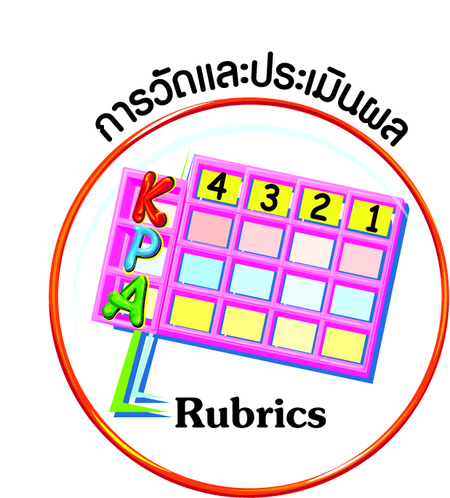
การวัดและประเมินผล
ฐาน

- แบบประเมินพฤติกรรมรายบุคคล
- การประเมินผลตามสภาพจริง (Rubrics)
- เกณฑ์การให้คะแนน (ระดับคะแนน-ระดับคุณภาพ)


การจัดกิจกรรมการเรียนรู้
ฐาน

๑. ครูนำสนทนาเกี่ยวกับภาพกิจกรรมต่าง ๆ เช่น กิจกรรมปลูกป่า สร้างฝาย กีฬาสี
วันทำความสะอาดชุมชน ครูตั้งประเด็นคำถามจากภาพกิจกรรม
 กิจกรรมเหล่านั้นมีประโยชน์หรือไม่ มีประโยชน์ต่อใคร อย่างไรบ้าง
 ถ้าไม่มีคนไปร่วม กิจกรรมที่มีประโยชน์เหล่านี้จะเกิดขึ้นได้หรือไม่
 การมีส่วนร่วมมีความสำคัญอย่างไร
จากนั้น ครูอธิบายให้นักเรียนตระหนักในความสำคัญของการมีส่วนร่วม แล้วร่วมกันสรุปถึงความสำคัญของการมีส่วนร่วม เช่น
“การอยู่ร่วมกันเป็นสังคมทุกระดับ ตั้งแต่ระดับครอบครัว ไปจนถึงระดับประเทศชาติ
ย่อมมีกิจกรรมที่ต้องกระทำร่วมกัน ดังนั้น การมีส่วนร่วมของสมาชิกจึงมีความสำคัญ การเข้าไป
มีส่วนร่วมสามารถกระทำได้ตั้งแต่ร่วมตัดสินใจ ร่วมกิจกรรม ร่วมติดตามประเมินผล ร่วมรับผิดชอบกับผลที่เกิดขึ้นจากการตัดสินใจร่วมกัน การอยู่ร่วมกันในลักษณะเช่นนี้เป็นวิถีหนึ่งของสังคมประชาธิปไตย”
๒. นักเรียนร่วมกันอภิปรายว่า กิจกรรมของห้องเรียนมีอะไรบ้าง กิจกรรมของโรงเรียน
มีอะไรบ้าง
๓. นักเรียนฝึกปฏิบัติการมีส่วนร่วมตัดสินใจในกิจกรรมของห้องเรียน ๑ กิจกรรม โดยเลือกกิจกรรมที่กำลังจะเกิดขึ้น เช่น วันไหว้ครู โดยให้หัวหน้าห้องดำเนินการประชุม ให้นักเรียนในห้องร่วมกันแสดงความคิดเห็นในประเด็นต่าง ๆ เช่น ตัวแทนถือพานธูป-เทียนและพานดอกไม้ งบประมาณที่จะจัดเก็บจากนักเรียนในห้อง รูปแบบพาน ดอกไม้ที่จะใช้จัดพาน การแบ่งหน้าที่รับผิดชอบ

๔. นักเรียนทุกคนบันทึกผลการมีส่วนร่วมในกิจกรรมของโรงเรียนในเวลา ๑ ภาคเรียน ส่งครู เช่น

แบบบันทึกการมีส่วนร่วมในกิจกรรมของโรงเรียน
กิจกรรม | ลักษณะการมีส่วนร่วม | ความรู้สึกที่เกิดขึ้น
ตัวอย่าง
ถวายเทียนพรรษา | ๑. ร่วมบริจาคเงินในการ  หล่อเทียน  ๒. ร่วมหล่อเทียน  ๓. ร่วมเดินในขบวนแห่เทียนไปถวายวัด | ๑. มีความสุขที่ได้ทำบุญ  ๒. รู้สึกว่าได้ปฏิบัติตนเป็น  ชาวพุทธที่ดีที่ได้มีส่วนร่วมอนุรักษ์ประเพณีทางศาสนา  ๓. ภูมิใจที่ได้ทำตนเป็น  ส่วนหนึ่งของสังคมโรงเรียน และเป็นนักเรียนที่ดีของโรงเรียนด้วยการให้  ความร่วมมือกับกิจกรรม  ของโรงเรียน

๕. ให้นักเรียนยกตัวอย่างกิจกรรมของห้องเรียนและโรงเรียน และประโยชน์ที่ได้รับจากการทำกิจกรรม


_____________________________
______________________________________________________

______________________________________________________
_____________________________
๕.๑
กิจกรรมในห้องเรียน
กิจกรรมในโรงเรียน
๕.๒
(การทำความสะอาดห้องเรียน)
(การจัดกิจกรรมกีฬาสี)
(ห้องเรียนสะอาด น่าเรียน)

(ทำให้เกิดความสามัคคีกัน ร่างกายแข็งแรง)

ประโยชน์ที่ได้รับ

ประโยชน์ที่ได้รับ

๖. ให้นักเรียนทำชิ้นงานที่ ๑๒ เรื่อง การปฏิบัติกิจกรรมในโรงเรียน
๗. ให้นักเรียนทำกิจกรรมสรุปความเข้าใจที่คงทนเรื่อง กิจกรรมของห้องเรียนและโรงเรียน ดังนี้
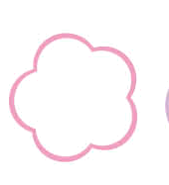

นักเรียนควรมีส่วนร่วมในการทำกิจกรรมต่าง ๆ ของห้องเรียนและโรงเรียน รับผิดชอบหน้าที่ที่ได้รับมอบหมายอย่างเต็มความสามารถ
นักเรียนควรเลือกเข้าร่วมกิจกรรมของห้องเรียนและโรงเรียนที่ตนเองสนใจ
และอยากเข้าร่วมเท่านั้น


การจัดบรรยากาศเชิงบวก
ฐาน

ให้นักเรียนมีโอกาสได้เห็นแบบอย่างที่ดี ได้เรียนรู้การประพฤติปฏิบัติที่ถูกต้องดีงาม ร่วมกันแสดงความคิด ความรู้สึก แลกเปลี่ยนประสบการณ์เพื่อขยายการเรียนรู้ สามารถศึกษาจากสื่อและแหล่งเรียนรู้ที่หลากหลาย ครูเป็นผู้แนะนำแนวทางที่ถูกต้อง


สื่อการเรียนรู้และแหล่งการเรียนรู้
ฐาน

- ภาพกิจกรรมต่าง ๆ เช่น กิจกรรมปลูกป่า สร้างฝาย กีฬาสี


ข้อเสนอแนะของผู้บริหารสถานศึกษา

______________________________________________________________________________
______________________________________________________________________________
______________________________________________________________________________
______________________________________________________________________________
______________________________________________________________________________
______________________________________________________________________________
______________________________________________________________________________
______________________________________________________________________________
______________________________________________________________________________
______________________________________________________________________________
______________________________________________________________________________
______________________________________________________________________________
______________________________________________________________________________
______________________________________________________________________________
______________________________________________________________________________
______________________________________________________________________________
______________________________________________________________________________
______________________________________________________________________________
______________________________________________________________________________
______________________________________________________________________________
______________________________________________________________________________
______________________________________________________________________________
______________________________________________________________________________
______________________________________________________________________________

ลงชื่อ_________________________ (ผู้บริหารสถานศึกษา)
(_________________________)
________/________/________
บันทึกหลังการสอน

ผลการจัดการเรียนการสอน
]
______________________________________________________________________________
______________________________________________________________________________
______________________________________________________________________________
______________________________________________________________________________
______________________________________________________________________________
______________________________________________________________________________

ปัญหา / อุปสรรค
]

______________________________________________________________________________
______________________________________________________________________________
______________________________________________________________________________
______________________________________________________________________________
______________________________________________________________________________
______________________________________________________________________________

แนวทางแก้ไข
]

______________________________________________________________________________
______________________________________________________________________________
______________________________________________________________________________
______________________________________________________________________________
______________________________________________________________________________
______________________________________________________________________________

ลงชื่อ_____________________________ (ผู้บันทึก)
(____________________________)
_________/__________/________

